Более 550 школьников из 75 регионов России соревнуются в финальном этапе первого Фестиваля Всероссийского физкультурно-спортивного комплекса «Готов к труду и обороне»
- 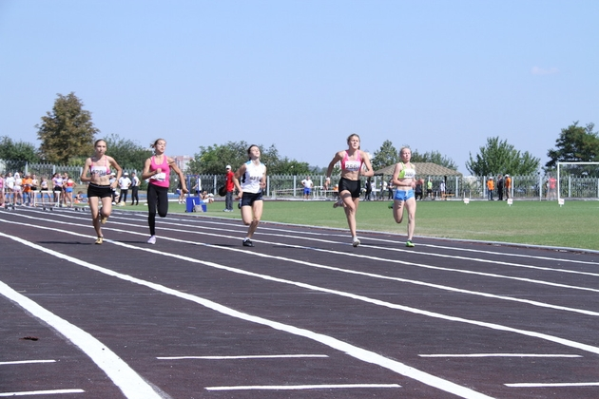
- 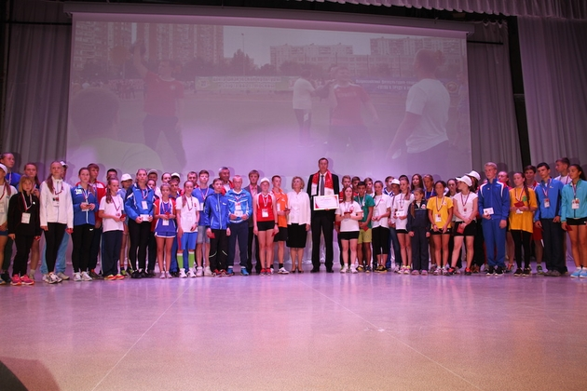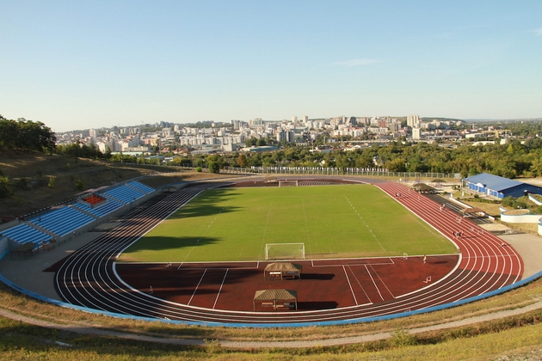
- 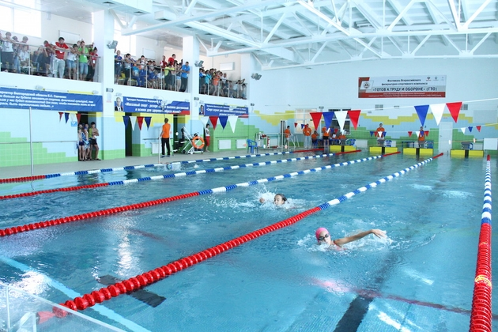
- 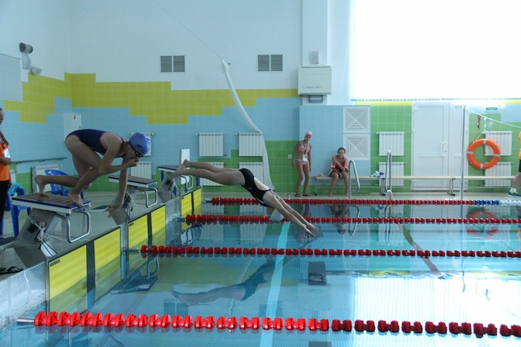
В Белгороде на базе БГТУ им. В.Г. Шухова стартовал Финальный этап первого Фестиваля Всероссийского физкультурно-спортивного комплекса «Готов к труду и обороне».
Посвященное 70-й годовщине Победы в Великой Отечественной войне соревнование организовано Минобрнауки России и Минспорта России.
Общее количество зарегистрировавшихся школьников составило более 550 человек, при этом, каждая команда состоит из восьми человек в возрасте от 11 до 15 лет.
Участникам из 75 регионов предстоит пройти ряд различных испытаний: бег (60 м), метание мяча, плавание, прыжки в длину, стрельба, силовая гимнастика. Накануне школьники протестировали свои знания и умения с помощью Всероссийского физкультурно-спортивного комплекса ГТО.
Путевку на участие в Фестивале получили те учащиеся, кто показал лучшие результаты в рамках региональной декады ГТО, состоявшейся в мае.
Новгородскую область представляет команда нашей школы!
Желаем ребятам и их учителям
Белову А.С. и Максимовой Т.В.
удачных выступлений

